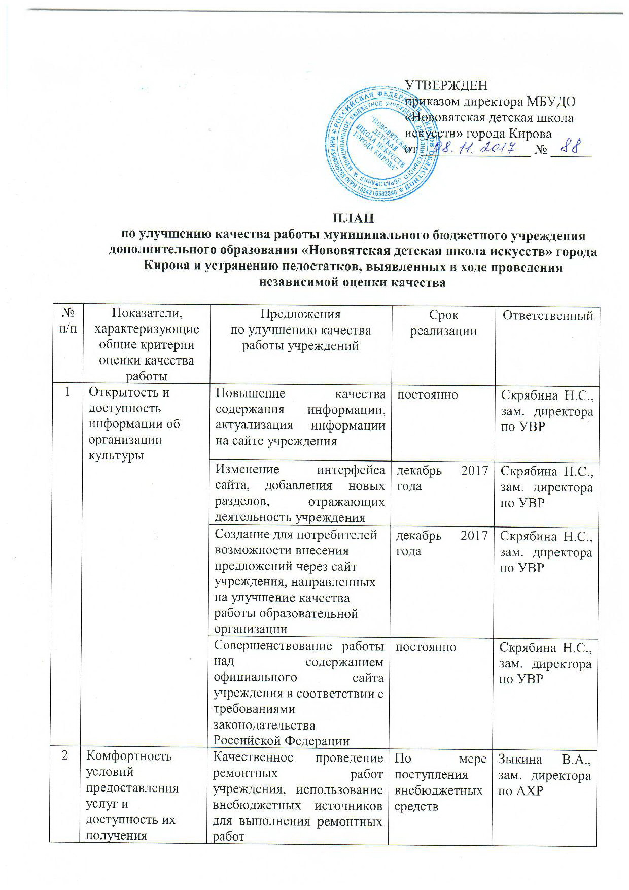

 |  | Обеспечение обновления материально-технической базы и информационного обеспечения учреждения | По мере поступления внебюджетных средств | Зыкина В.А., зам. директора по АХР
 |  | Проведение анкетирования родителей с целью получения предложений по улучшению комфортной среды организации | 1 раз в год | Попова Т.Л, директор
3 | Время ожидания предоставления услуги | Анализ режима работы учреждения по итогам изучения общественного мнения | 1 раз в год | Попова Т.Л, директор
4 | Доброжелательность, вежливость, компетентность работников организации культуры | Активизация работы по повышению квалификации работников учреждения | постоянно | Попова Т.Л, директор
 |  | Поддержка в учреждении проявления доброжелательности, вежливости и желания создать работниками максимально комфортных условий пребывания в учреждении посетителей | постоянно | Попова Т.Л, директор
 |  | Размещение на общедоступных для посетителей информационных стендах, официальном сайте учрежденияинформации об ответственных лицах (фамилии, имена, отчества, контактные телефоны, электронные адреса), к которым возможно обратиться посетителям в случае возникновения претензий к работе учреждений или выражения благодарности | Ноябрь 2017 года | Попова Т.Л., директор
 |  | Проведение мероприятий по обеспечению и созданию условий для безопасности и комфортности в учреждении, установление взаимоотношений педагогических работников с обучающимися | постоянно | Попова Т.Л, директор
 |  | Разработка плана мероприятий по повышению уровня профессиональной компетентности преподавателей (культура общения) | постоянно | Попова Т.Л, директор
5 | Удовлетворенность качеством оказания услуг | Проведение опросов (анкетирования) посетителей учреждения в целях получения актуальной информации об уровне удовлетворенности качеством оказания и разнообразием услуг, а также последующей корректировкой деятельности учреждения с учетом полученной информации | В течение календарного года | Попова Т.Л, директор
 |  | Обеспечение на сайте учреждения технической возможности внесения предложений, направленных на улучшение качества работы организации | Декабрь 2017 года | Скрябина Н.С., зам. директора по УВР
 |  | Включение в тематику родительских собраний информации о проведении независимой оценки и её результатах | Раз в четверть | Зав. отделениями

